La S.V. è invitata alla presentazione del progetto
Lunedì 10 Dicembre
Ore 16.30
Auditorium “M. Farina” Biblioteca Beghi – La Spezia

Programma

Saluti Istituzionali
Presentazione progetto
Proiezione video “Facciamo G.O.L. insieme – Si parte”
Testimonianza Matteo Taranto - attore
Esibizione GOSP - Giovane Orchestra Spezzina è un progetto per l'integrazione e l'inclusione sociale di bambini e adolescenti di tutto il territorio provinciale, promosso dalla Fondazione Carispezia in collaborazione con i distretti socio - sanitari provincia

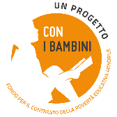
Un progetto selezionato da Con i Bambini nell’ambito del
Fondo per il contrasto della povertà educativa minorile

